Podręczniki na rok szkolny 2021/2022
PSM I stopnia cykl 6- letni klasy I- III
KLASA I
L. Florek, I. Tomera-Chmiel, T. Stachak - Nasza Muzyka 1 wyd. EUTERPE
Zeszyt nutowy Andantino
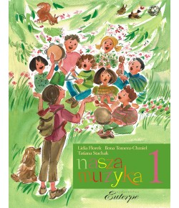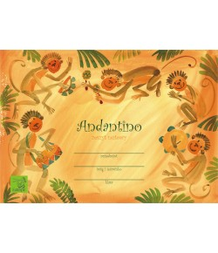
KLASA II
L. Florek, I. Tomera-Chmiel, T. Stachak - Nasza Muzyka 2 wyd. EUTERPE
Zeszyt nutowy Moderato

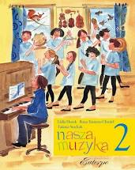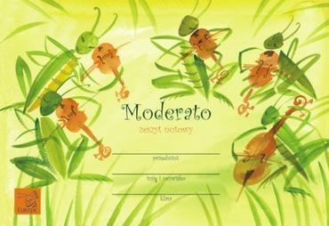

KLASA III
L. Florek, I. Tomera-Chmiel, T. Stachak - Nasza Muzyka 3 wyd. EUTERPE
Zeszyt nutowy Moderato
